Новогодняя елка!

Совсем недолго осталось до долгожданных Новогодних праздников. С наступлением новогодних праздников возрастает опасность пожаров и травматизма людей из-за неосторожного обращения и использования пиротехнических средств, нарушений правил установки елок и подключения электрических гирлянд. Страдают как дети, так и взрослые. Наиболее типичные последствия неосторожного обращения и использования пиротехнических средств - это ожог рук, ног, лица, а также травмы.
Чтобы беда не пришла в ваш дом, необходимо выполнять следующие несложные правила:
- устанавливать елку на устойчивой подставке;
- не использовать для украшения елки легковоспламеняющиеся игрушки, вату, свечи, бумагу;
- не устанавливать елку вблизи отопительных приборов и путях эвакуации людей;
- не допускать использования в помещениях, вблизи елки, бенгальских огней,
пиротехнических средств;
- не разрешать детям самостоятельно включать на елке гирлянды;
- не оставлять без присмотра включенные в электрическую сеть электроприборы;
- электрические гирлянды должны быть заводского изготовления и полностью исправные;
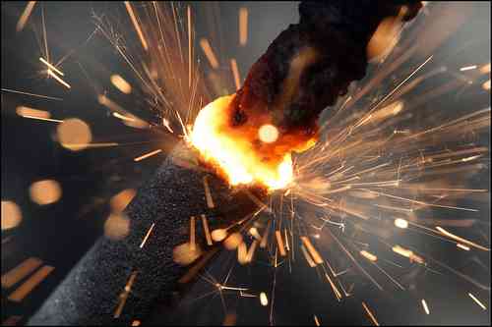
Если Вы решили в новогодние праздники использовать пиротехнические средства, запомните простые, элементарные правила их применения:
- не пользуйтесь пиротехникой дома;
- не запускайте фейерверки через форточки и с балкона;
- не бросайте петарды в окна квартир, подъезды жилых домов, лифты;
- не бросайте петарды в толпу людей, под ноги, в карманы и капюшоны одежды и т. д.;
- не направляйте фейерверки в сторону людей;
- не проводите фейерверк ближе 20 метров от животных, проводов, зданий и деревьев;
- не позволяйте маленьким детям и подросткам самостоятельно, а также без наблюдения взрослых пользоваться этой продукцией
- не приобретайте пиротехнику у сомнительных граждан, с рук.

